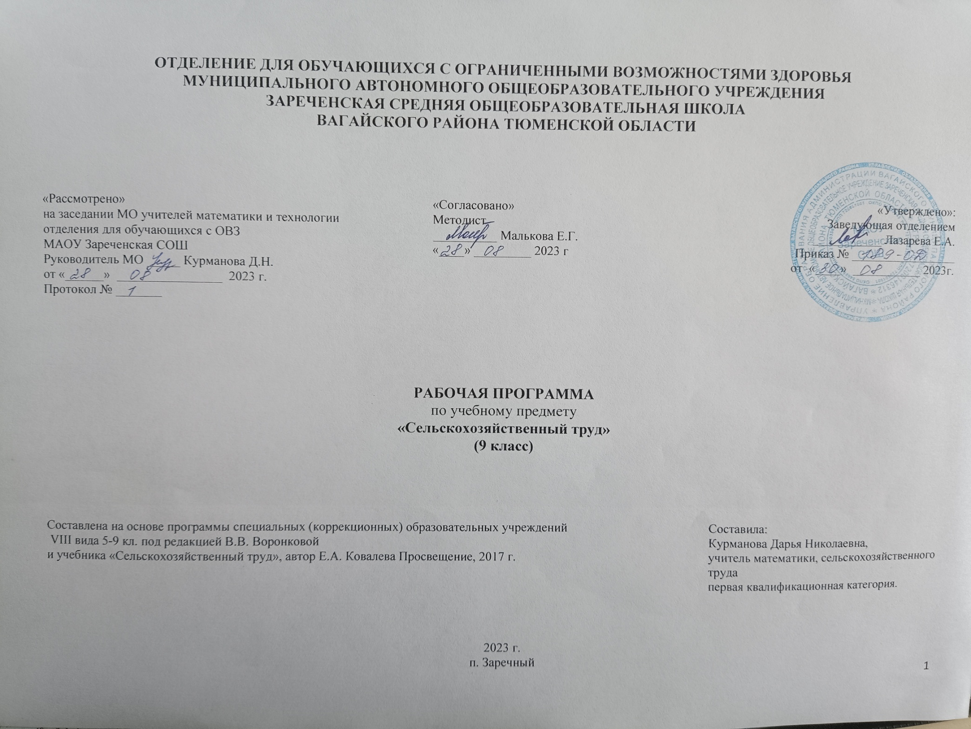
- Пояснительная записка
Рабочая программа по учебному предмету «Сельскохозяйственный труд» 9 класс образования обучающихся с интеллектуальными нарушениями разработана на основании следующих нормативно – правовых документов:
1. Программы специальных коррекционных образовательных учреждении 8 вида 5 – 9 классов под редакцией В.В. Воронковой.
2.Учебный план отделения для обучающихся с ограниченными возможностями здоровья МАОУ Зареченская СОШ.
Программа содержит максимальный объем сельскохозяйственных знаний и навыков, необходимых для работы в коллективных, фермерских и индивидуальных хозяйствах.
Цель программы: успешная подготовка обучающихся с ограниченными возможностями здоровья к условиям самостоятельной жизни, в том числе и труда.
Трудовое обучение, как учебный предмет, является одним из ведущих в системе подготовки школьников с ограниченными возможностями здоровья, а как от его усвоения во многом зависит формирование социального опыта и поведения учащихся с ОВЗ практическая подготовка к самостоятельной жизни и труду.
Для успешного обучения, кроме традиционных уроков, в программу включены такие формы занятий, как наблюдение, экскурсия, наглядный материал: натуральные овощи, фрукты, муляжи, таблицы, раздаточный материал, карточки.
При составлении программы были учтены принципы последовательности и преемственности обучения, а также сезонность полевых работ. Преподавание базируется на знаниях, получаемых учащимися на занятиях природоведения, естествознания, математики, рисования, ОБЖ. На занятиях используется элементы национально - регионального компонента: учитываются особенности выращивания тех или иных культур в местных условиях.
Процесс образования ориентирован на работу с каждым учеником с учетом его индивидуальных (возрастных, психофизических, интеллектуальных) особенностей, возможностей в обучении путем создания в ней адаптивной педагогической системы и максимально благоприятных условий для умственного, эмоционального, духовного, физического развития личности.
- Общая характеристика учебного предмета.
Трудовая деятельность – та форма проявления жизненной активности человека, которая, оказывает решающее влияние на его развитие. Труд играет большую роль в судьбе умственно отсталых школьников. Трудовая деятельность служит эффективным средством коррекции умственных; физических и личностных нарушений учащихся; а также средством адаптации к самостоятельной жизни по окончании школы. В процессе обучения сельскохозяйственному труду учащиеся класса специальной школы должны овладеть определенной системой первоначальных знаний и практических умений по общему земледелию и важнейшим отраслям растениеводства. Школьники познакомятся с составом почвы ее обработкой и внесением удобрений; узнают о способах предпосевной подготовки и посева семян. На учебно-опытном участке, учащиеся осваивают технологические приемы ухода за овощными культурами: выращивают рассаду, плодовые и ягодные саженцы, ухаживают за садом, отбирают и высаживают семенные растения для получения урожая семян. После занятий учащиеся выполняют индивидуальные или групповые задания учителя, которые помогают решению комплекса следующих учебно – воспитательных задач:
1. Углубление и конкретизация знаний о значении; классификации основных овощных; цветочных; плодово - ягодных культур.
2. Формирование знаний и умений по возделыванию ведущих сельскохозяйственных растений.
3. Развитие умении по распознаванию и определению выращиваемых культур.
4. Первое знакомство с ведущими профессиями в овощеводстве, цветоводстве.
В процессе трудовой деятельности формируются и развиваются личностные качества школьников: целенаправленность, умение довести начатое дело до конца, самостоятельность, самоконтроль, чувство коллективизма. При обучении сельскохозяйственному труду развивается мышление и мелкая моторика; способность к пространственному анализу: речи, внимания, памяти. В данной рабочей программе большое внимание уделяется развитию мышления, мелкой моторики, внимания, памяти, воспитывается самостоятельность, самоконтроль, коллективизм, что является решением основных целей программы. Особое внимание педагог уделяет практической направленности программного материала, которая служит эффективным средством коррекции умственных, физических и личностных нарушении учащихся, а также средством адаптации к самостоятельной жизни по окончании школы.
3. Описание места учебного предмета в учебном плане.
На реализацию программы предусмотрено 170 часов, т.е. 5 часов в неделю.
4. Личностные, метапредметные и предметные результаты освоения конкретного учебного предмета.
Одной из важнейших задач коррекционной школы является подготовка обучающихся к осознанному выбору жизненного и профессионального пути. В результате учащиеся должны использовать приобретенный в школе опыт деятельности в реальной жизни, за рамками учебного процесса. Содержание технологического образования в определенной степени призвано обеспечивать комплекс знаний и умений, необходимых для успешной жизнедеятельности каждого человека и всей страны.
При изучении предмета профильный труд обеспечивается достижением личностных, метапредметных и предметных результатов.
Личностные результаты:
- развитие трудолюбия и ответственности за качество своей деятельноcте;
- бережное отношение к природным и хозяйственным ресурсам;
- формирование ответственного отношения к учению, готовности и способности, обучающихся к саморазвитию на основе мотивации к обучению;
- проявление познавательной активности в области предметной технологической деятельности.
Метапредметные результаты:
- организация учебного сотрудничества и совместной деятельности с учителем и сверстниками; согласование и координация познавательно-трудовой деятельности с другими ее участниками.
- объективное оценивание вклада своей познавательно-трудовой деятельности в решение общих задач коллектива;
- осознанное использование речевых средств в соответствие с задачей коммуникации для выражения своих чувств, мыслей и потребностей.
- планирование процесса познавательно-трудовой деятельности с опорой на план работы.
5. Содержание учебного предмета.
Уборка урожая. Посадка малины и смородины. Осенний уход за плодоносящим садом. Защищенный грунт. Салат кочанный. Томат. Огурец. Молочная ферма. Корма и кормление коров. Ручное доение коров и учет молока.

6. Календарно-тематическое планирование.
№ | Тема урока. | Часы | Дата проведения
 |  |  | план | факт
1 | Охрана труда и техника безопасности при сельхоз.работах. Спецодежда.
2 | Уборка урожая столовых корнеплодов.
3 | Уборка урожая столовых корнеплодов.
4 | Правила закладки корнеплодов на хранение.
5 | Уборка картофеля.
6 | Уборка картофеля.
7 | Уборка картофеля.
8 | Уборка картофеля.
9 | Учет урожая картофеля. Определение урожайности.
10 | Сортировка корнеплодов, учет урожая, закладка на хранение.
11 | Сортировка корнеплодов, учет урожая, закладка на хранение.
12 | Уборка томата.
13 | Практическая работа. Уборка томата и учет урожая.
14 | Получение семян томата.
15 | Получение семян томата.
16 | Уборка капусты. Повседневная переработка капусты.
17 | Уборка капусты. Повседневная переработка капусты.
18 | Уборка капусты. Повседневная переработка капусты.
19 | Уборка капусты. Повседневная переработка капусты.
20 | Получение семян огурца.
21 | Получение семян огурца.
22 | Сорта и гибриды огурца для защищенного грунта.
23 | Выращивание огурца в зимних теплицах.
24 | Выращивание огурца в зимних теплицах.
25 | Малообъемная технология выращивания огурца в зимних теплицах.
26 | Весенние теплицы и их подготовка к новому сезону.
27 | Весенние теплицы и их подготовка к новому сезону.
28 | Выращивание рассады огурца для весенних теплиц.
29 | Выращивание рассады огурца для весенних теплиц.
30 | Выращивание огурца в весенних теплицах.
31 | Вредители и болезни растений огурца в защищенном грунте.
32 | Вредители и болезни растений огурца в защищенном грунте.
33 | Выращивание огурца под пленочным укрытием.
34 | Проверка состояния молодых посадок плодовых деревьев.
35 | Проверка состояния молодых посадок плодовых деревьев.
36 | Уход за молодым неплодоносящим садом.
37 | Уход за молодым неплодоносящим садом.
38 | Повторение. Подготовка к итоговому тесту.
39 | Итоговый тест за I четверть.
40 | Уход за молодым неплодоносящим садом.
41 | Уход за молодым неплодоносящим садом.
42 | Обрезка плодовых деревьев.
43 | Формирование кроны молодого плодового дерева.
44 | Формирование кроны молодого плодового дерева.
45 | Зоогигиенические требования к условиям содержания коров.
46 | Правила производственной санитарии.
47 | Правила производственной санитарии.
48 | Личная гигиена работников молочной фермы.
49 | Содержание и кормление коров перед отелом и в первые дни после него.
50 | Содержание и кормление новотельных коров при раздое.
51 | Содержание и кормление новотельных коров при раздое.
52 | Повторение. Правила посадки гороха.
52 | Повторение. Правило отбора семян гороха для посева.
53 | Повторение. Санитарные требования к содержанию коров в личном.
54 | Повторение. Правила ухода за растением – огурец.
55 | Повторение. Требования к теплице для выращивания огурца
56 | Повторение. Оборудование коровника в личном хозяйстве.
57 | Повторение. Условия для выращивания здоровой рассады капусты.
58 | Повторение. Правила техники безопасности при раздаче кормов.
59 | Повторение. Правила ТБ при уборке коровника.
60 | Повторение. ТБ при выпуске коров на пастбище.
61 | Повторение. Вредители капусты.
62 | Повторение. Болезни капусты.
63 | Повторение. Меры борьбы с вредителями капусты.
64 | Повторение. Меры борьбы с болезнями.
65 | Повторение. Виды ручного сельскохозяйственного инвентаря.
66 | Повторение. ТБ при работе с сельскохозяйственным инвентарем.
67 | Повторение. Виды кормов для коров.
68 | Повторение. Грубые корма для коров.
69 | Повторение. Сочные корма для коров.
70 | Повторение. Концентрированные корма для коров.
71 | Повторение. Строение вымени коров.
72 | Повторение. Подготовка коров к доению.
73 | Выращивание телят в профилактический период.
74 | Практическая работа. Кормление теленка и уход за ним.
75 | Выращивание телят в молочный период.
76 | Выращивание телят в молочный период.
77 | Повторение. Подготовка к итоговому тесту.
78 | Итоговый тест за II четверть.
79 | Выращивание телят в молочный период.
80 | Выращивание телят в молочный период.
81 | Желудочно-кишечные заболевания у телят в молочный период и меры их предупреждения.
82 | Желудочно-кишечные заболевания у телят в молочный период и меры их предупреждения.
83 | Выращивание телок для ремонта стада.
84 | Откорм молодняка крупного рогатого скота.
85 | Откорм молодняка крупного рогатого скота.
86 | Откорм молодняка крупного рогатого скота.
87 | Сведения о доильных установках.
88 | Устройство и принцип действия доильного аппарата.
89 | Устройство и принцип действия доильного аппарата.
90 | Устройство и принцип действия доильного аппарата.
91 | Разборка и сборка доильного аппарата.
92 | Разборка и сборка доильного аппарата.
93 | Машинное доение коров со сбором молока в доильное ведро.
94 | Машинное доение коров со сбором молока в доильное ведро.
95 | Машинное доение коров двумя доильными аппаратами.
96 | Машинное доение коров двумя доильными аппаратами.
97 | Доильные аппараты с автоматическим управлением режимом доения и доильные автоматизированные установки.
98 | Сведения о пастбищах.
99 | Сведения о пастбищах.
100 | Кормовые травы пастбищ.
101 | Кормовые травы пастбищ.
102 | Пастьба коров.
103 | Способы пастьбы.
104 | Пастьба телят.
105 | Повторение. Виды теплиц.
106 | Повторение. Значение теплиц.
107 | Повторение. Виды парников.
108 | Повторение. Строение парников.
109 | Повторение. Назначение парников.
110 | Повторение. Состав почвенного грунта для парников.
111 | Повторение. Сроки посадки зимнего чеснока.
112 | Повторение. Правило ручного доения коров.
113 | Повторение. Правило ручного доения коров.
114 | Повторение. Условия для хранения лука.
115 | Повторение. Личная гигиена доярки.
116 | Повторение. Свинья. Виды, особенности.
117 | Повторение. Требования к устройству свинарника.
118 | Повторение. Посадка картофеля. Сроки, правила.
119 | Повторение. Меры борьбы с колорадским жуком.
120 | Виды органических удобрений. Торф, компонент.
121 | Повторение. Весенняя подготовка почвы для посадки корнеплодов.
122 | Повторение. Сроки посадки корнеплодов.
123 | Сроки посева зимних овощей.
124 | Значение и особенности лошадей.
125 | Значение и особенности лошадей.
126 | Породы лошадей.
127 | Содержание рабочих лошадей и уход за ними.
128 | Кормление рабочих лошадей.
129 | Одноконная упряжь и запряжка рабочих лошадей.
130 | Одноконная упряжь и запряжка рабочих лошадей.
131 | Повторение. Вредители садово-огородных растений. Способы борьбы с ними.Уход за садом в весеннее и летнее время.
132 | Повторение. Вредители садово-огородных растений. Способы борьбы с ними.Уход за садом в весеннее и летнее время.
132 | Повторение. Вредители садово-огородных растений. Способы борьбы с ними.Уход за садом в весеннее и летнее время.
133 | Повторение. Вредители садово-огородных растений. Способы борьбы с ними.Уход за садом в весеннее и летнее время.
134 | Классификация основных видов вредителей садов и огородов.
135 | Меры борьбы с различными видами вредителей.
136 | Основные виды болезней садово-огородных растений
137 | Весенние работы на садовом участке. Правила подрезки и вырезки ветвей кустарников.
138 | Повторение. Подготовка к итоговому тесту.
139 | Итоговый тест за III четверть.
140 | Посев капусты на рассаду.
141 | Посев капусты на рассаду.
142 | Заготовка и внесение органических удобрении.
143 | Заготовка и внесение органических удобрении.
144 | Ручная обработка почвы на участке, перекапывание, рыхление.
145 | Ручная обработка почвы на участке, перекапывание, рыхление.
146 | Ручная обработка почвы на участке, перекапывание, рыхление.
147 | Ручная обработка почвы на участке, перекапывание, рыхление.
148 | Ручная обработка почвы на участке, перекапывание, рыхление.
149 | Разметка и поделка гряд.
150 | Разметка и поделка гряд.
151 | Разметка и поделка гряд.
152 | Разметка и поделка гряд.
153 | Посев моркови, свеклы, лука, чеснока.
154 | Посев моркови, свеклы, лука, чеснока.
155 | Посев моркови, свеклы, лука, чеснока.
156 | Подготовка клубней картофеля к посадке.
157 | Подготовка клубней картофеля к посадке.
158 | Подготовка клубней картофеля к посадке.
159 | Уход за посевом. Полив. Рыхление.
160 | Уход за посевом. Полив. Рыхление.
161 | Уход за посевом. Полив. Рыхление.
162 | Уход за посевом. Полив. Рыхление.
163 | Уход за посевом. Полив. Рыхление.
164 | Уход за посевом. Полив. Рыхление.
165 | Уход за посевом. Полив. Рыхление.
166 | Уход за посевом. Полив. Рыхление.
167 | Уход за посевом. Полив. Рыхление.
168 | Уход за посевом. Полив. Рыхление.
169 | Уход за посевом. Полив. Рыхление.
170 | Итоговый тест за год.
7. Описание материально-технического обеспечения.
Сельхозинструменты. Дидактический материал. Карточки по темам.Е.А. Ковалева. Учебник «Сельскохозяйственный труд», 9 класс, Москва «Просвещение», 2011 г. Телевизор. Компьютер. Принтер.

